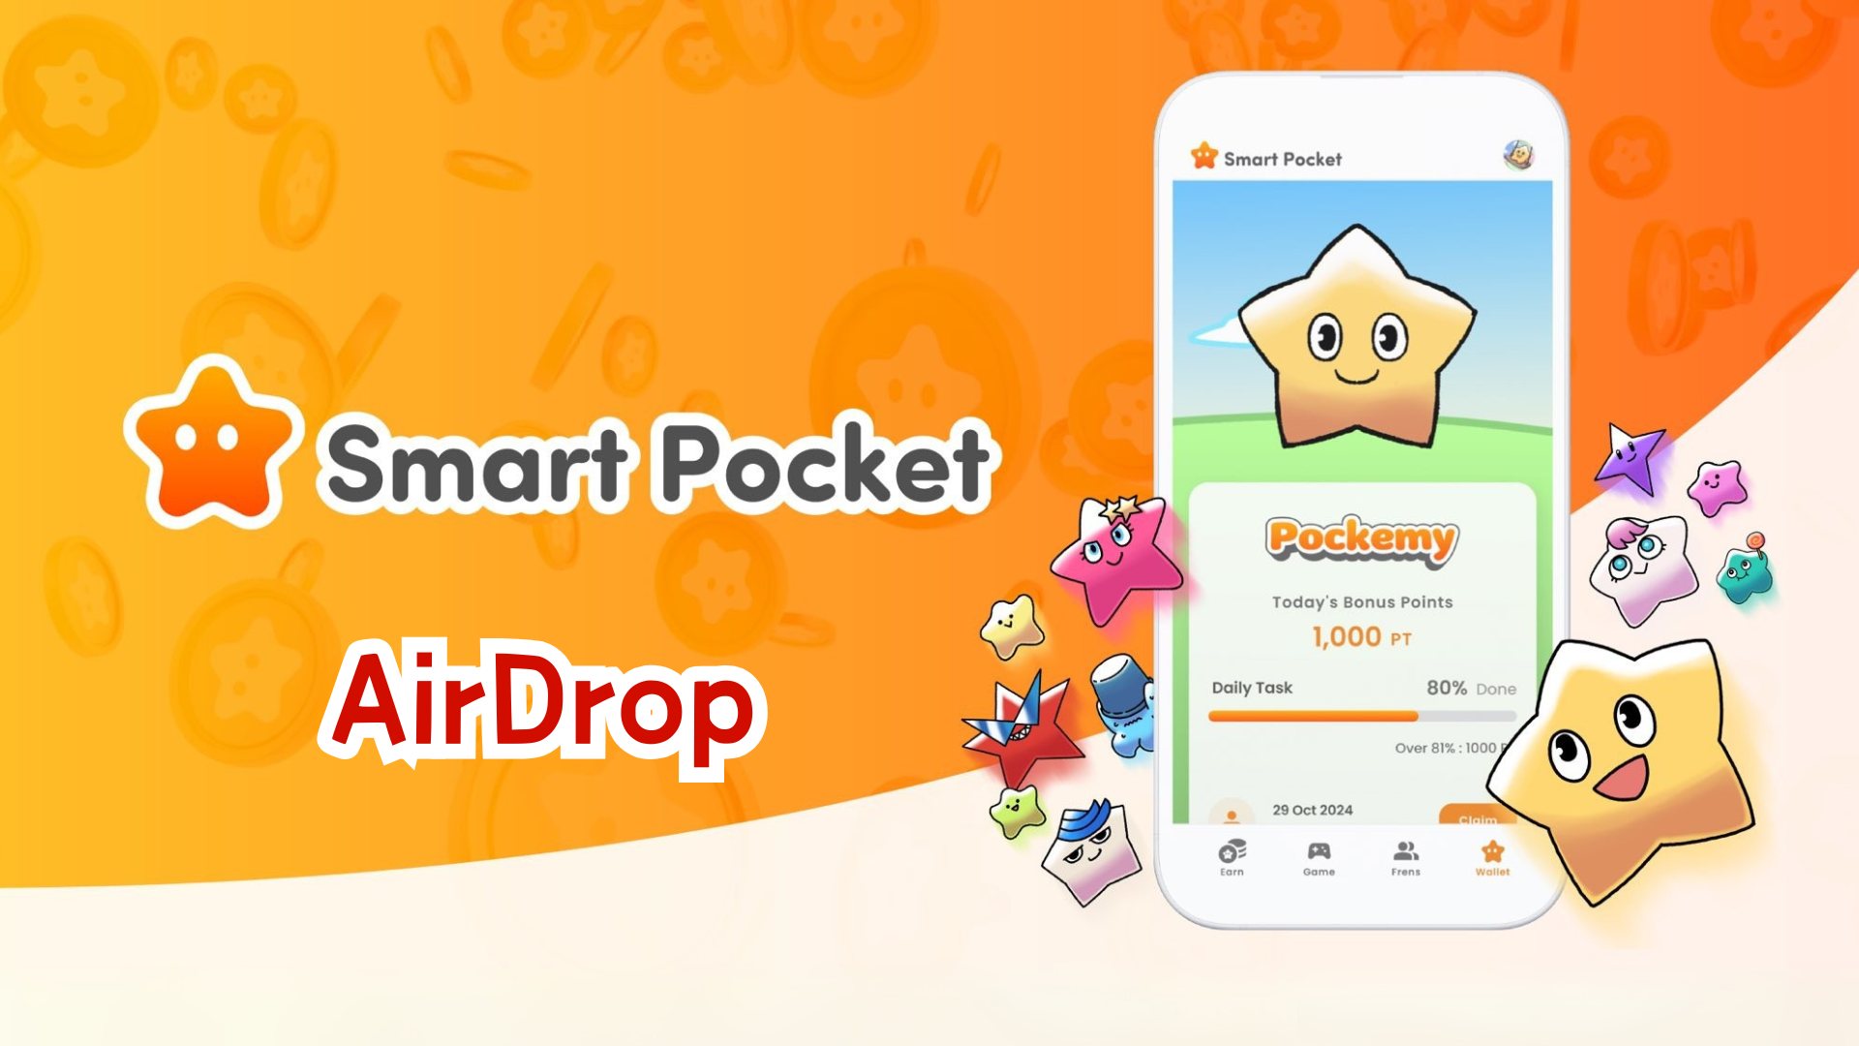

**Comprehensive Guide to the New AirDrop Feature**

**¡Hola a todos!  
  
La última vez presentamos la función Wallet, y esta vez explicaremos en detalle la tan esperada nueva pestaña "AirDrop".**

# Nuevas Funciones de la Aplicación Smart Pocket Mini

La función AirDrop es una adición muy esperada a la aplicación Smart Pocket Mini. ¡Está disponible no solo para los nuevos usuarios, sino también para los usuarios existentes de la aplicación!

Los puntos acumulados anteriormente se reflejarán tan pronto como se complete la sincronización con MetaMask.  
  
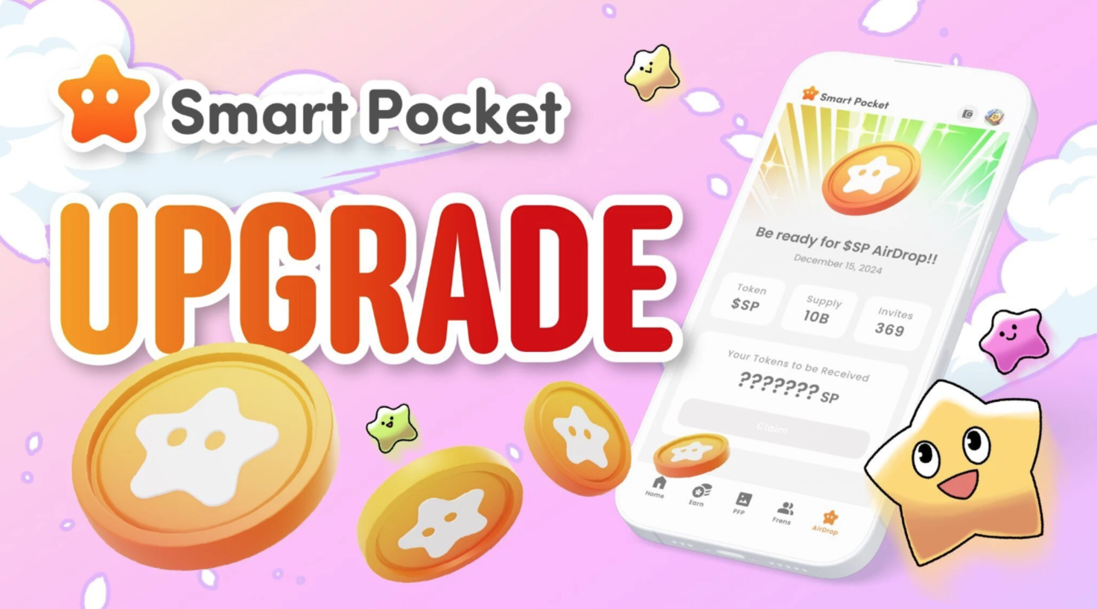

# Acerca del Token $SP

$SP es el nuevo token en el ecosistema Smart Pocket.

## Características Principales

- Suministro Total: 100 mil millones de tokens  
- Distribución de Tokens: Los detalles de los métodos de distribución se anunciarán más adelante. La distribución podría depender de factores como la acumulación de puntos, el número de invitaciones y la posesión de NFT especiales como los NFT $SP BOX.  
- Perspectivas Futuras: Oportunidades de recibir AirDrops de nuevos proyectos a través de SP staking, derechos para ganar tokens de proyectos futuros y varios usos dentro del ecosistema.  
  
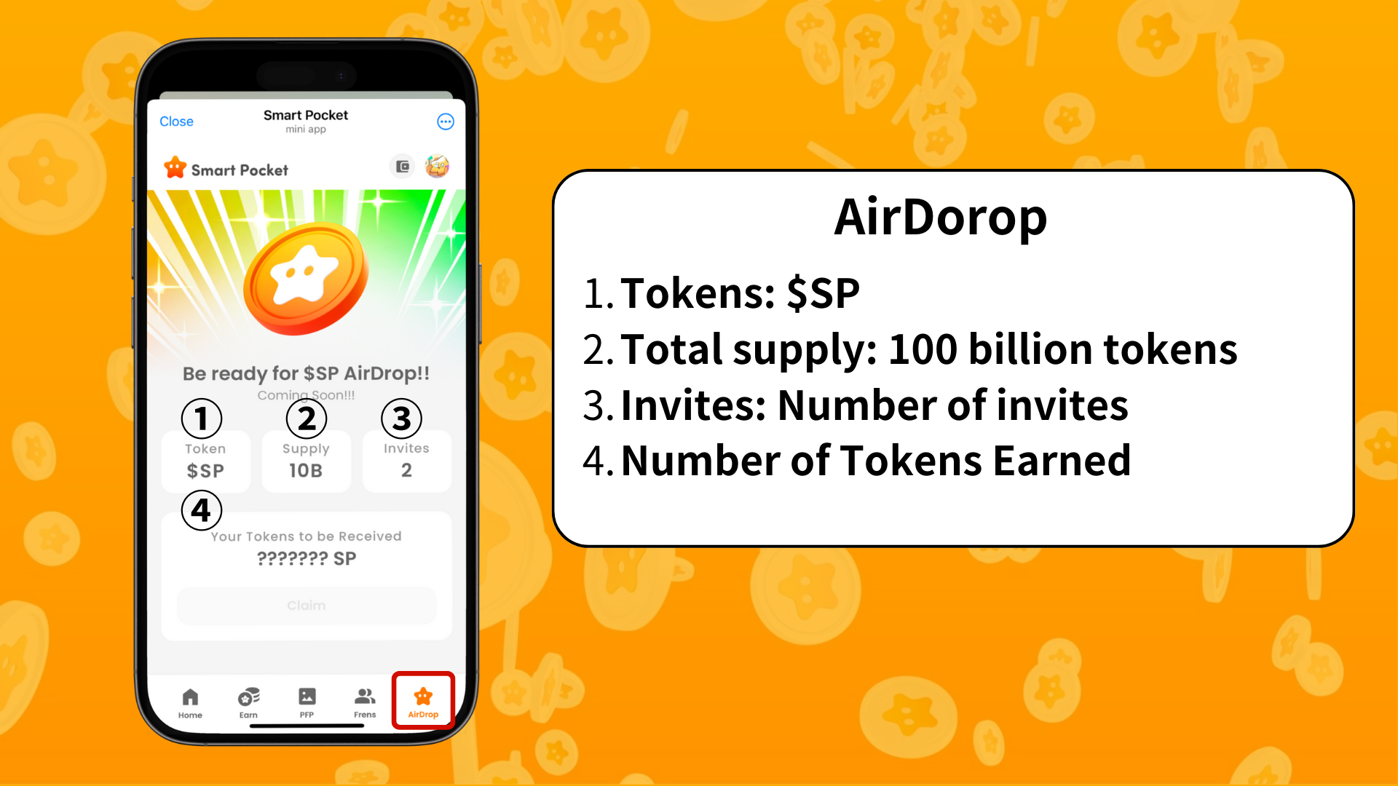

# Requisitos para Obtener AirDrops

Actualmente, el enfoque principal para obtener AirDrops está en el número de invitaciones.  
  
- Aumenta tu contribución invitando a más amigos.  
- Contribuye al crecimiento de la comunidad.  
  
Para más detalles sobre la función de invitación, consulta este artículo.

# Resumen

Con la incorporación de la función AirDrop, la aplicación Smart Pocket Mini ha evolucionado hacia una plataforma aún más atractiva. Las posibilidades de ganar tokens $SP a través de tareas diarias y la invitación de amigos se han ampliado.  
  
Además, no te pierdas la función PFP que llegará en la próxima actualización. ¡Disfrutemos juntos del mundo en constante evolución de la aplicación Smart Pocket Mini!

# Mantente Informado

📢 Para obtener la información más reciente, visita los siguientes enlaces:  
- Sitio Web Oficial de Smart Pocket: https://smapocke.com/  
- Discord Oficial de Smart Pocket: https://discord.com/invite/smartpocket  
- Cuenta Oficial X de Smart Pocket: https://x.com/smapocke  
- Cuenta Oficial X de Pokémys: https://x.com/pockemys